APPLICATION DE LA SEMAINE

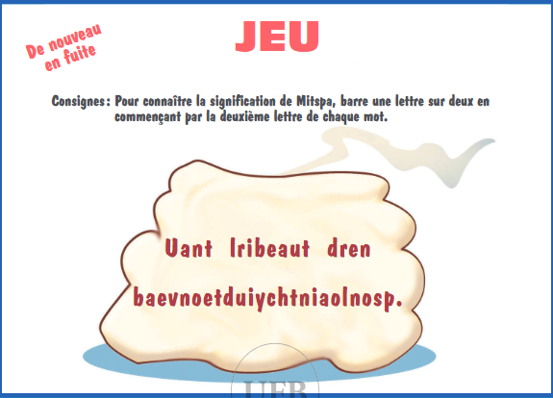

Réponse : Un Lieu de bénédiction

